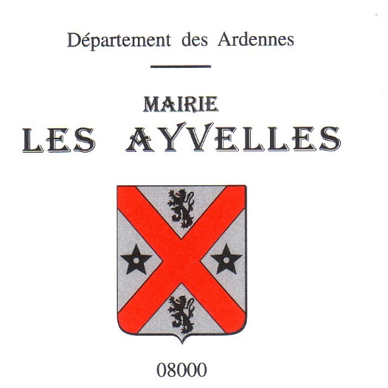


Règlement intérieur de cantine scolaire

1. Règles générales de fonctionnement
La cantine scolaire de Les Ayvelles/Chalandry-Elaire est un service municipal, qui n’a pas un caractère obligatoire et dont le fonctionnement est assuré par des agents municipaux, sous la responsabilité de Madame, Monsieur les Maires.
C’est un service proposé aux familles qui a un coût pour la collectivité et nécessite de la part de chacun un comportement citoyen.
Le moment du repas doit être un moment de restauration et de repos.
La mairie décline toute responsabilité en cas de perte ou de vol d’objets précieux (bijoux, …) que pourraient porter les enfants pendant la période périscolaire.
Chaque enfant devra respecter quelques règles de bonne conduite.

2. Tarifs et réservation des repas :

Le prix des cartes est : 5 repas 36 € 10 repas 62 € 15 repas 82 €
Le recouvrement des cartes de cantine s’effectue à l’avance par chèque auprès des agents du service ou par carte bancaire auprès des secrétaires de mairie pour Les Ayvelles et auprès des agents du service cantine- garderie pour Chalandry-Elaire. Les règlements en espèces ne sont plus acceptés.
Nous vous rappelons que sans règlement dans les délais prévus, nous ne serons malheureusement pas en mesure d’accueillir votre enfant à la cantine.
AUCUNE AGRESSIVITE DE LA PART DES PARENTS ENVERS LES AGENTS NE SERA TOLÉRÉE !
Les inscriptions ou annulations se font par écrit auprès des agents de cantine au plus tard le mardi avant 8h00 pour la semaine suivante (aucune inscription ou annulation ne pourra être prise en compte passé ce délai).
Chaque semaine le personnel de la cantine- garderie est chargé de l’effectif rationnaire qu’il communique au prestataire.

3. Annulation de la commande
En cas d’absence des élèves au restaurant scolaire pour raisons médicales, si les parents préviennent la cantine ou la garderie le jour même, avant 8h00 seul le premier jour sera facturé à la famille. Les repas suivants ne seront pas facturés jusqu’au retour de l’enfant :
Une famille a réservé le lundi précédent les 4 repas pour la semaine suivante, l’enfant tombe malade le dimanche soir, ne va pas à l’école l’ensemble de la semaine. Si la famille prévient le lundi, seul le repas du lundi sera facturé. Si la famille prévient le mardi, les repas du lundi et du mardi seront facturés).
Un document écrit et signé par les parents précisant les jours d’absence sera nécessaire
Pour des raisons de respect de la chaîne du froid, les repas des enfants absents ne pourront pas être emportés par les familles.
4. Menus et préparation des repas
Les repas sont élaborés par un prestataire de service extérieur, acheminés en liaison froide puis réchauffés sur place.
Les menus sont affichés au tableau d’affichage de l’école ou garderie. Ils sont susceptibles d’être modifiés au dernier moment en fonction de l’arrivage des produits.
5. Médicaments, allergies et régimes particuliers
Aucun médicament ne sera donné aux enfants
Les enfants victimes d’allergies, ou intolérance alimentaire, attestées médicalement doivent être signalés à la mairie et à l’école. Ils nécessitent l’établissement préalable d’un PAI (Projet d’Accueil Individualisé), renouvelable chaque année. Il est à demander auprès des mairies. L’enfant pourra alors apporter son panier repas chaque jour à la cantine. Le temps du repas sera facturé du montant du tarif garderie.
Les paniers repas ne sont autorisés que pour les enfants soumis à un PAI.
En cas d’accident sur les lieux du service, le personnel prévient selon la gravité, les secours puis les parents, et en rend compte à la mairie et à la direction de l’école.
6. Fonctionnement du temps cantine
Les enfants sont sous la responsabilité du personnel de la cantine.
Site de LES AYVELLES de 11h45 à 13h05
Site de CHALANDRY-ELAIRE : de 12h00 à 13h20
Ensuite ils sont pris en charge par les enseignants.
7. Hygiène
Chacun doit respecter les règles relatives à l’hygiène
Se laver les mains avant et après les repas.
La cantine est interdite à toute personne étrangère au service.
8. Discipline
8.1 Les conditions minimales de fonctionnement
Le temps d'attente dans la cour respecte les mêmes règles que les temps de récréations scolaires.
Le temps de repas à la cantine doit être un temps de calme et de convivialité.
La cantine est un lieu fondamental de vie en collectivité qui nécessite, de la part des enfants, de se conformer aux règles élémentaires d'hygiène et de politesse.
8.2 Le personnel de la cantine et les enfants
La notion de respect doit être au centre des relations adultes/enfants. Aucune parole déplacée ne devra être tolérée.
Les problèmes mineurs d'indiscipline devront être réglés par le personnel en privilégiant la discussion avec l'enfant, sur la base d'un respect mutuel.
Pour des problèmes d'indiscipline plus graves, se référer au paragraphe sanctions.

8.3 Les problèmes d'indiscipline
Les mesures ci-dessous (non exhaustives) pourront être adoptées par le personnel de la cantine, pour des problèmes mineurs d’indiscipline :
-si un enfant jette un papier, il lui appartient de le ramasser ;
- si un enfant a une attitude violente ou susceptible d'engendrer la violence de la part d'autres enfants, le personnel de la cantine devra intervenir et imposer à l'enfant de demeurer à son côté le temps nécessaire à un retour au calme.
8.4 Sanctions
Les parents sont responsables de la tenue et la conduite de leurs enfants pendant le temps de la cantine.
8.4.1 : Définition des sanctions
Les sanctions sont de trois catégories en fonction de la gravité des fautes commises :
L’avertissement, l’exclusion de quatre jours, l’exclusion définitive.
Trois avertissements donneront lieu à une exclusion de quatre jours.
Deux exclusions de quatre jours donneront lieu à une exclusion définitive.
Une exclusion de quatre jours ou une exclusion définitive pourra être prononcée selon la gravité des fautes commises.
Les sanctions seront prises sur signalement par le personnel communal en charge du service de la cantine et en fonction de la gravité des fautes.

8.4.2 : Corrélation entre fautes et type de sanctions
Avertissement : comportement manifestement anormal, incorrection, injure. (Bruit, déplacement non autorisé, querelle)
Exclusion de quatre jours : comportement agressif (ex : manque de respect, insolence…)
Exclusion définitive : bagarre, coups et blessures, destruction du matériel.
Seul le maire concerné ou la personne déléguée sera seul compétent pour résoudre les dysfonctionnements de la cantine.
Il est bien entendu que si l’enfant est exclu, les paiements des repas ne seront pas remboursés.

9. Acceptation du règlement
Merci de remplir le coupon ci-joint (page suivante) pour acceptation du règlement et de le retourner avant le 13 septembre 2026. Sans retour de l’acceptation à cette date, l’enfant ne sera plus accepté à la cantine.

CANTINE DES AYVELLES
Règlement cantine année scolaire 2026-2027
NOM de famille :
NOM et Prénoms des enfants scolarisés Classe
___________________________________ _______________
___________________________________ _______________
___________________________________ _______________
Adresse :
Code postal : Commune :
Tel :
Nous certifions avoir pris connaissance des modalités de fonctionnement et du règlement intérieur de la cantine scolaire.
Nous acceptons ce règlement sans réserve.
(A rendre aux personnels de cantine)
Signature des parents Signature de l’enfant (à partir du CE1)

